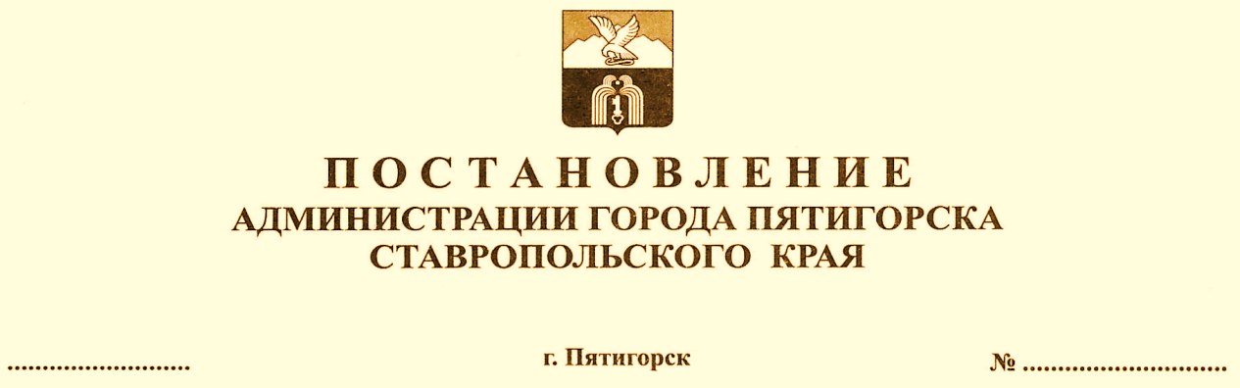

|  |  |  |  |
| --- | --- | --- | --- |
| 28.03.2025 | г. Пятигорск | №. | 1084 |

О проведении рейтингового голосования по выбору объектов благоустройства общественных территорий, подлежащих благоустройству в первоочередном порядке в 2026 году на территории муниципального образования города-курорта Пятигорска

В соответствии с Федеральным [законом](consultantplus://offline/ref=7DB0BEF7CA2F265C4BE24A6BCFD31B171341412CEF71C703EFFEEEFD17A69D9BDCE7DA6C3E0A6C2E5EA3D1906Bj9DDM)от 6 октября 2003 года№ 131-ФЗ «Об общих принципах организации местного самоуправления в Российской Федерации», постановлением Правительства Ставропольского края от 31 января 2019 г. № 37-п «О некоторых мерах по организации рейтингового голосования по формированию комфортной городской среды в Ставропольском крае» и [Уставом](consultantplus://offline/ref=7DB0BEF7CA2F265C4BE25466D9BF451D17491F23E972C454B0ABE8AA48F69BCE8EA784356E4F27225DBCCD91688AFCA01Fj3DEM) муниципального образования города-курорта Пятигорска,-

ПОСТАНОВЛЯЮ:

1. Назначить голосование по выбору объектов благоустройства общественных территорий, подлежащих благоустройству в первоочередном порядке в 2026 году на территории муниципального образования города-курорта Пятигорска, в электронной форме с 21 апреля 2025 года с 00 часов 00 минут по 12 июня 2025 года 23 часов 59 минут.

2. Определить проведение рейтингового голосования в электронной форме на интернет–портале в информационно–телекоммуникационной сети «Интернет» на платформе обратной связи федеральной государственной и информационной системы «Единый портал государственных и муниципальных услуг (функций)» по адресу: https://zagorodsreda.gosuslugi.ru.

3. Утвердить перечень объектов благоустройства общественных территорий, сформированный для проведения рейтингового голосования по общественным территориям, в соответствии с приложением к настоящему постановлению.

4. Контроль за выполнением настоящего постановления возложить на заместителя главы администрации города Пятигорска – начальника Муниципального учреждения «Управление городского хозяйства, транспорта и связи администрации города Пятигорска» Андриянова И.А.

5. Настоящее постановление вступает в силу со дня его подписания и подлежит опубликованию в газете «Пятигорская правда» и размещению на официальном сайте муниципального образования города-курорта Пятигорска в информационно-телекоммуникационной сети «Интернет».

Временно исполняющий

полномочия Главы города Пятигорска С.А.Марченко

Проект постановления вносит Муниципальное учреждение «Управление городского хозяйства, транспорта и связи администрации   
города Пятигорска»

Заместитель главы администрации

города Пятигорска - начальник

МУ «Управление городского хозяйства,

транспорта и связи администрации

города Пятигорска» И.А.Андриянов

СОГЛАСОВАНО:

Исполняющий обязанности

заместителя главы администрации

города Пятигорска, управляющего

делами администрации города

Пятигорска И.И.Никишин

Начальник Правового управления

администрации города Пятигорска

Данное постановление не является

нормативным правовым актом М.А.Келлер

|  |
| --- |
| Приложение  к постановлению администрации города Пятигорска  от 28.03.2025 № 1084 |

ПЕРЕЧЕНЬ

объектов благоустройства общественных территорий, сформированный для проведения рейтингового голосования по общественным территориям

1. Благоустройство территории города-курорта Пятигорска: ремонт светомузыкального фонтана «Центральный» по адресу: город Пятигорск,   
   ул. Коста Хетагурова в сквере им. В.И.Ленина;
2. Благоустройство «Горячеводской площади» в пос. Горячеводский города-курорта Пятигорска;
3. Благоустройство центральной прогулочной зоны по   
   ул. Теплосерная.

Исполняющий обязанности

заместителя главы администрации

города Пятигорска, управляющего

делами администрации города

Пятигорска И.И.Никишин